拥抱AI 智启未来

2026年度
每天30分钟一讲座 21天打卡活动策划

一、活动介绍
AlphaGo、ChatGPT、Sora、deepseek、Manus、OpenClaw......
在日新月异的科技浪潮中，AI正以前所未有的速度影响并改变着我们的生活。它既是技术的革新，也是未来的趋势。面对这一做火热的前沿领域，你是否理解技术背后的原理？了解AI在各行各业的最新动态？是否尝试使用各式各样的AI工具？是否思考过AI时代我们将走向怎样的未来？
本次打卡活动，我们汇聚了人工智能及相关领域的行业专家及顶尖学者、专业名师，通过21场干货满满的通识讲座，带大家真正走进AI的智能世界。让我们一同拥抱 AI、智启未来。
二、活动组织
主办方：海南开放大学图书档案馆
协办方：超星集团
三、活动亮点
1.精选优质师资
主讲人为人工智能及其相关领域前沿专家、学者，国内高校优秀教师等。
2.独家珍贵资源
所选视频均为超星独家版权和获取授权的珍贵资源，可用于线上线下活动、广泛传播。
3.专业内容制作
视频为超星名师讲坛视频团队精心策划、精美制作，期望以优质内容，补充科普资源，帮助学生提升人工智能素养。
四、活动时间
2026年4月1日--2026年4月21日
五、活动形式
1.线上，每天30分钟一讲座，21天打卡
六、活动内容
“拥抱AI 智启未来” 每天30分钟一讲座 21天打卡计划
AI科技
标题 | 主讲人 | 单位职称
AI的前世今生 | 周志华 | 南京大学教授
AI如何看世界——计算机视觉 | 沈为 | 上海交通大学教授
从大语言模型到智能体协作 | 杨洋 | 浙江大学副教授
生成式AI——从理解到创造 | 黄涛 | 上海交通大学助理教授
具身智能：给AI一个身体，让智能走进现实 | 叶林奇 | 上海大学副教授
微软语音识别如何媲美人的水平？ | 黄学东 | 微软首席语音科学家
迈向无限智能时代，你准备好了吗？ | 成生辉 | 暨南大学教授
AI百态
标题 | 主讲人 | 单位职称
农业机器人的核心技术与应用挑战 | 秦建军 | 北京建筑大学教授
互联网司法背景下的AI法官 | 王福华 | 上海交通大学教授
人工智能辅助写作 | 胡伟 | 暨南大学教授
人工智能时代的口译：挑战与机遇 | 万宏瑜 | 上海外国语大学副教授
AI+新媒体创作：从理念到实践 | 赵甜芳 | 暨南大学副教授
音乐人工智能与计算机听觉 | 李伟 | 复旦大学教授
智能纤维与未来服装 | 侯成义 | 东华大学研究员
AI边界
标题 | 主讲人 | 单位职称
人工智能时代，何以为人？ | 杜骏飞 | 南京大学教授
AI浪潮下的政治智慧与爱的觉醒 | 吴冠军 | 华东师范大学教授
“AI觉醒”：我们需要超级人工智能吗？ | 刘永谋 | 中国人民大学教授
人工智能的设计伦理 | 张正清 | 北京航空航天大学副教授
AI可以署名吗？——生成式人工智能应用中的版权问题 | 肖艺能 | 南京大学研究员
人工智能的法律边界 | 孙远钊 | 美国亚太法学研究院执行长
人工智能伦理进展、挑战及其应对方案 | 崔中良 | 南京信息工程大学副教授

七、活动参与指南
第一步： 使用微信扫描以下二维码。

第二步：点击【报名参与】提交报名信息---报名成功，返回，点击【去打卡】--讲座打卡入口--立即参与--每日观看视频，打卡即可

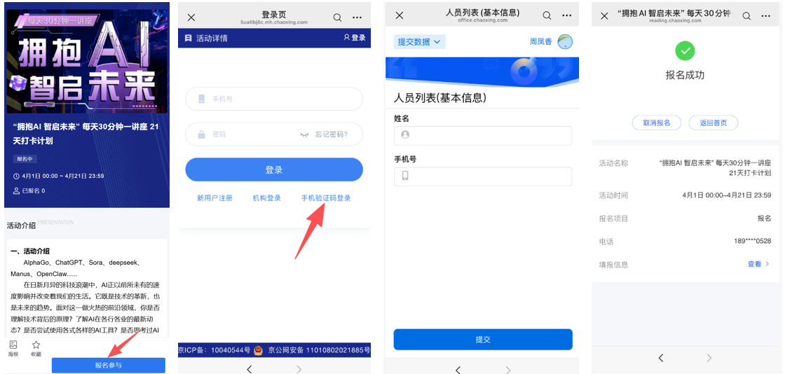
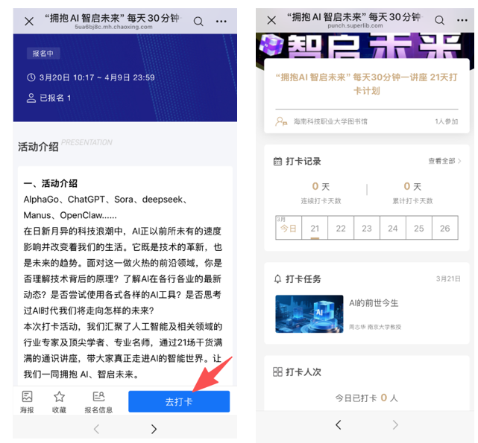
八、奖项设置
针对用户打卡情况根据设置的奖励规则自动抽奖并由海南开放大学图书档案馆公示。
打卡满21天，随机抽取一等奖1名（华为运动手环）
打卡满20天，随机抽取二等奖3名（蓝牙耳机）
打卡满19天，随机抽取三等奖6名（智能体脂秤）
打卡满18天，随机抽取参与奖10名（运动腰包）
注意：若打卡满21天的人数超过20人，则所有奖项从打卡满21天的人数中随机抽取。

